資 料 編

(1) 関西国際空港に係る環境監視結果
表2-3-1(1) 二酸化硫黄の測定結果

表2-3-1(2) 一酸化窒素及び窒素酸化物の測定結果

表2-3-1(3) 光化学オキシダントの測定結果

表2-3-1(4) 非メタン炭化水素の測定結果

表2-3-1(5) メタン及び全炭化水素の測定結果

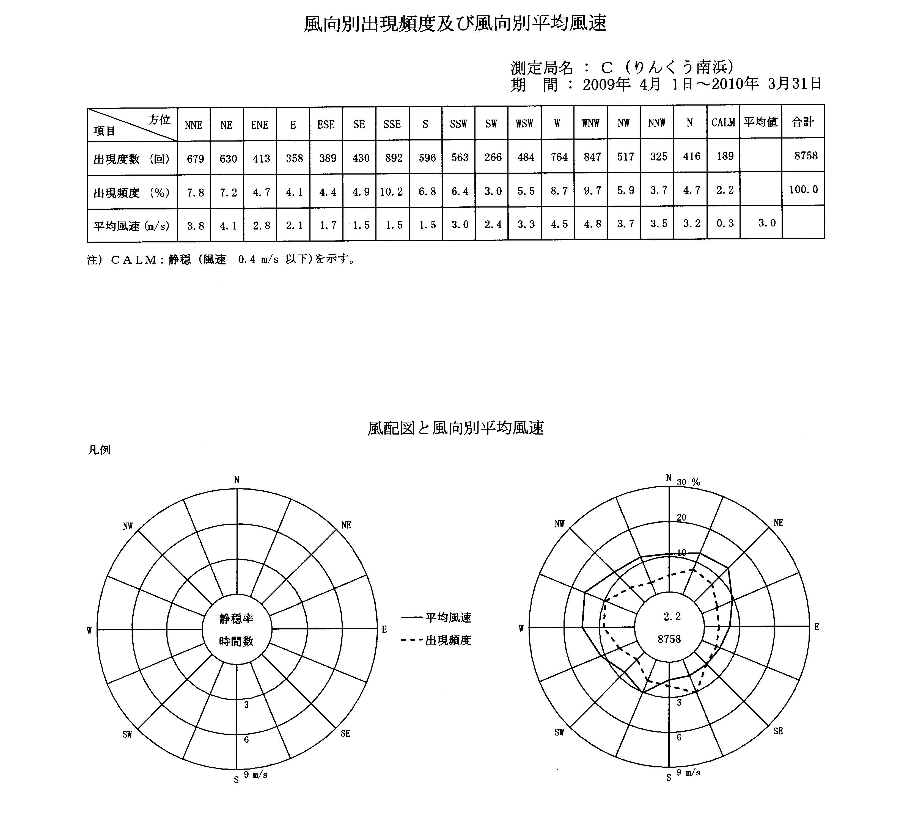

図2-3-1(1-1) 気象（風向・風速）の観測結果

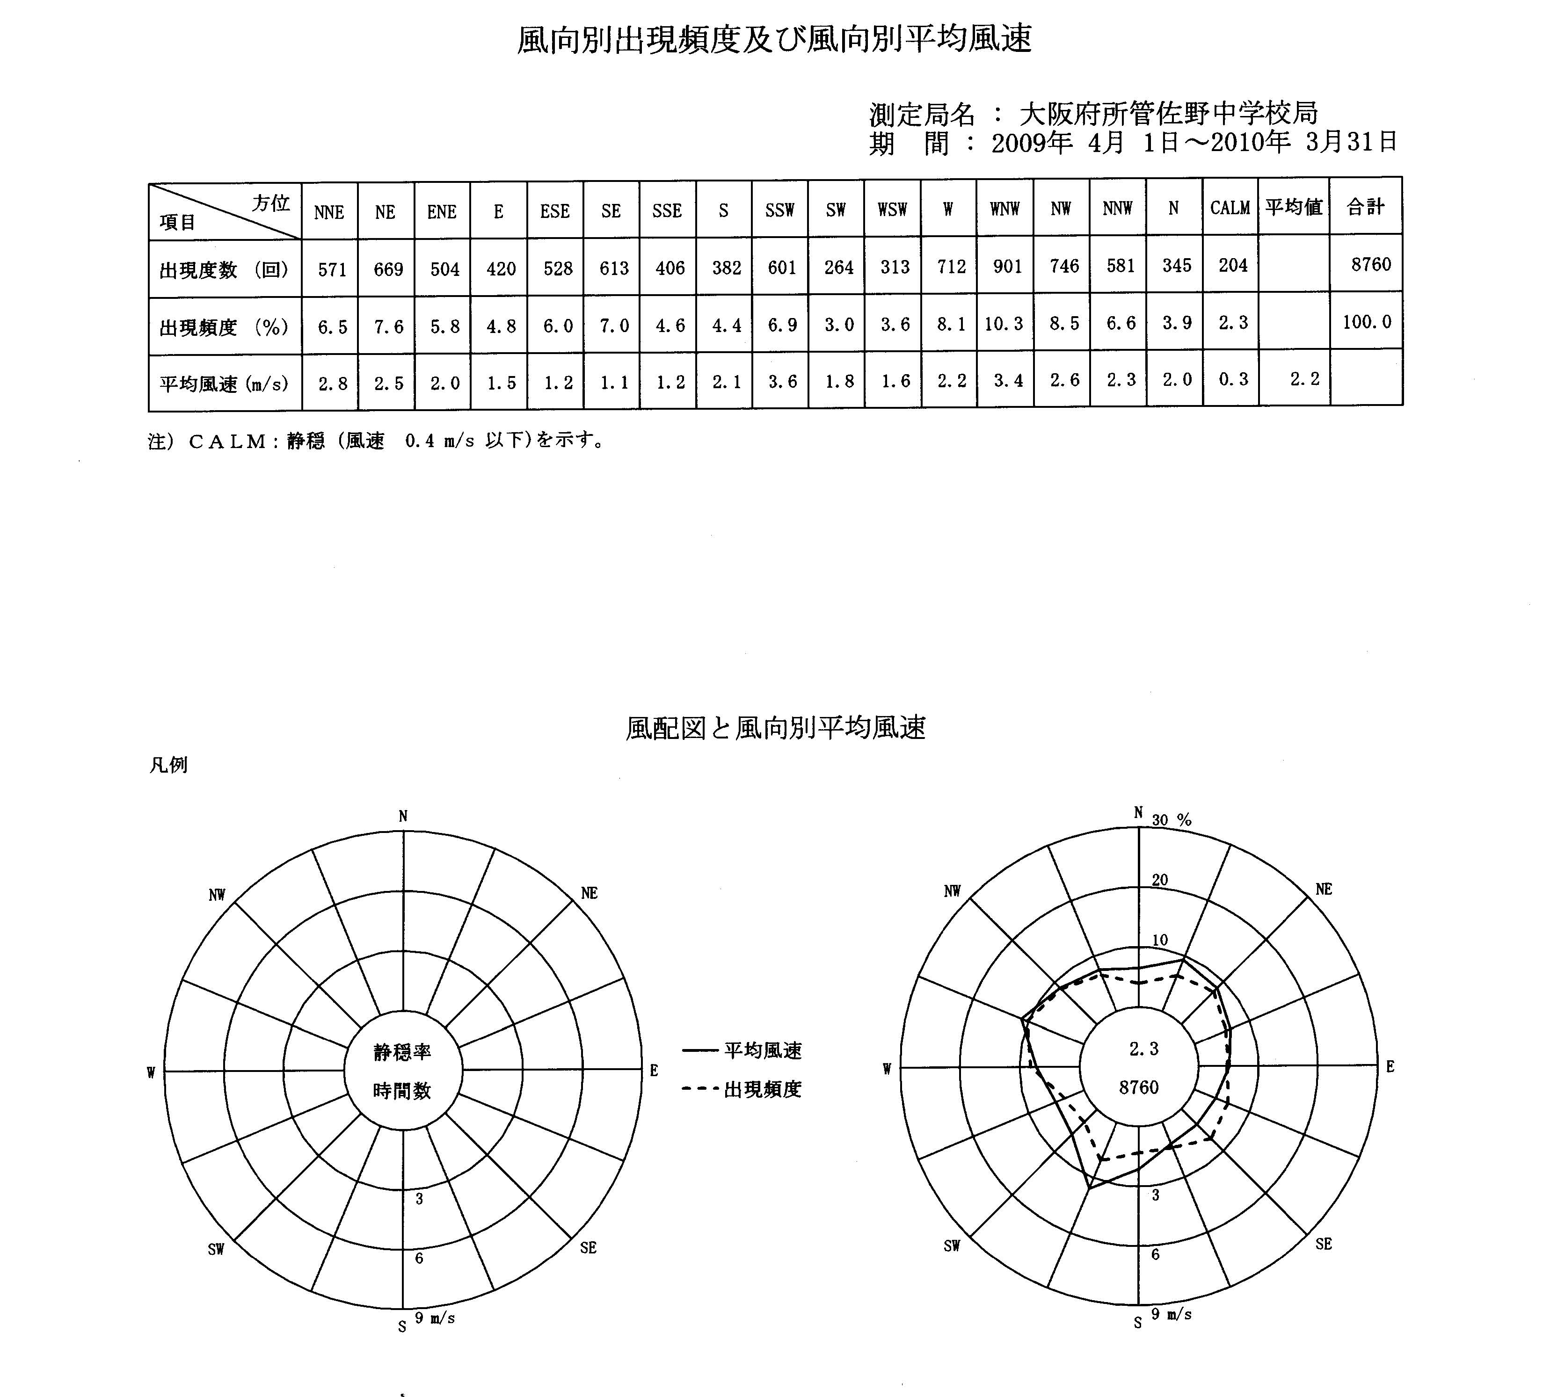

図2-3-1(1-2) 気象（風向・風速）の観測結果

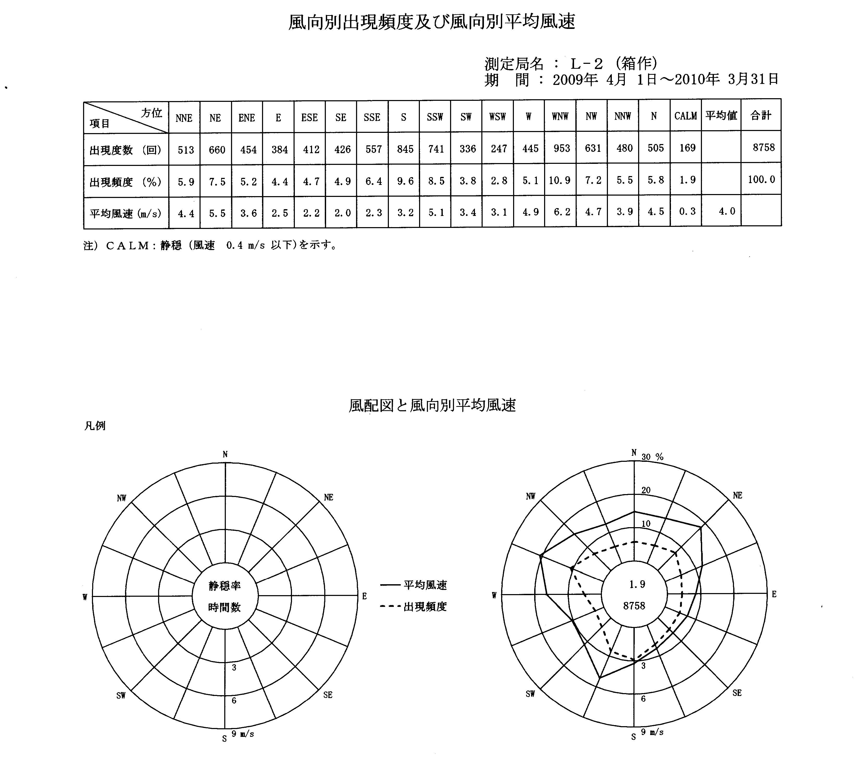

図2-3-1(1-3) 気象（風向・風速）の観測結果

(注)１.測定期間：L-1（羽倉崎）については平成17年9月21日まで。
２.大阪府所管佐野中学校局については、「大阪府地域大気汚染常時監視測定データファイル」より、平成17年12月1日から平成22年3月31日までのデータを活用した。

図2-3-1(2) 二酸化硫黄濃度(年平均値)の経年変化

(注)１.測定期間：Ｃ（樽井）は平成17年6月9日まで、Ｃ（りんくう南浜）は平成17年6月16日から、
L-1（羽倉崎）は平成17年9月21日まで。
２.大阪府所管佐野中学校局については、「大阪府地域大気汚染常時監視測定データファイル」
より、平成17年度から平成21年度までのデータを活用した。

図2-3-1(3) 二酸化窒素濃度(年平均値)の経年変化

(注)１.測定期間：Ｃ（樽井）は平成17年6月9日まで、Ｃ（りんくう南浜）は平成17年6月16日から、
L-1（羽倉崎）は平成17年9月21日まで。
２.大阪府所管佐野中学校局については、「大阪府地域大気汚染常時監視測定データファイル」
より、平成17年度から平成21年度までのデータを活用した。

図2-3-1(4) 浮遊粒子状物質濃度(年平均値)の経年変化

表2-3-1(6) 黄砂観測状況

黄砂観測日 | 全国観測地点数
平成２１年１２月２６日 | ２９
平成２２年 ３月１４日 | ５
平成２２年 ３月１６日 | ２７
平成２２年 ３月２１日 | ６３
(注) １．気象庁ホームページの黄砂観測日及び観測地点一覧より大阪
府（大阪管区気象台）で黄砂が観測された日を抜粋
２．「全国観測地点数」は、全国の６７の気象観測所のうち黄砂の
観測された地点数
３．黄砂の観測は、空中に浮遊した黄砂で大気が混濁した状態を
観測者が目視で確認した場合、「黄砂観測日」とされている。
黄砂観測日は、視程により4段階（2km未満、2～5km、5～10km、
10km以上）に区分して公表されているが、本表では視程の長短
にかかわらず、黄砂の観測があった日を集計している。

(注)１.測定期間：Ｃ（樽井）及びL-2（箱作）は平成15年まで、L-1（羽倉崎）は平成16年まで。
２.大阪府所管佐野中学校局については、「大阪府地域大気汚染常時監視測定データファイル」
より、平成17年度から平成21年度までのデータを活用した。

図2-3-1(5) 光化学オキシダント濃度(昼間の1時間値の年平均値)の経年変化

図2-3-2(1) 周辺海域の溶存酸素量（下層）の経月変化（四季調査結果）

表2-3-2(1) 海域水質の経年測定結果（ＣＯＤ）

表2-3-2(2) 海域水質の経年測定結果（ＤＯ）

表2-3-2(3) 海域水質の経年測定結果（Ｔ－Ｎ・上層）

表2-3-2(4) 海域水質の経年測定結果（Ｔ－Ｐ・上層）

図2-3-2(2-1) 海域水質の経年測定結果（Ｃ１）

図2-3-2(2-2) 海域水質の経年測定結果（Ｃ２）

図2-3-2(2-3) 海域水質の経年測定結果（Ｃ３）

図2-3-2(2-4) 海域水質の経年測定結果（Ｃ４）

図2-3-2(2-5) 海域水質の経年測定結果（Ｎ１）

図2-3-2(2-6) 海域水質の経年測定結果（Ｎ２）

図2-3-2(2-7) 海域水質の経年測定結果（Ｎ３）

(注) 大阪府が実施した大阪湾常時監視のうち、Ａ-３、Ａ－６、Ａ－７、Ａ－１０の
結果を用いた。

図2-3-2(2-8) 海域水質の経年測定結果（大阪湾常時監視）
表2-3-3(1) 海域底質の経年測定結果（空港島周辺海域）

表2-3-3(2) 海域底質の経年測定結果（内部水面）

図2-3-3(1) 海域底質測定結果の経年変化（空港島周辺海域）

図2-3-3(2) 海域底質測定結果の経年変化（内部水面）
表2-3-4(1) 航空機騒音の測定結果（常時測定）

表2-3-4(2) 航空機騒音の測定結果（定期測定）

表2-3-4(3) 航空機騒音の経年変化（常時測定）

表2-3-4(4) 航空機騒音の経年変化（定期測定）

表2-3-5(1) 植物プランクトンの調査結果（内部水面）

表2-3-5(2) 動物プランクトンの調査結果（内部水面）

表2-3-5(3-1) 底生生物の調査結果（空港島周辺海域）

表2-3-5(3-2) 底生生物の調査結果（内部水面）

表2-3-5(4-1) 底生生物の経年出現種類数（空港島周辺海域）

表2-3-5(4-2) 底生生物の経年出現種類数（内部水面）
表2-3-5(5-1) 底生生物個体数の地点別経年変化（春季：５月）

表2-3-5(5-2) 底生生物個体数の地点別経年変化（夏季：８月）

表2-3-5(5-3) 底生生物個体数の地点別経年変化（秋季：11月①）

表2-3-5(5-3) 底生生物個体数の地点別経年変化（秋季：11月②）

表2-3-5(5-4) 底生生物個体数の地点別経年変化（冬季：２月①）

表2-3-5(5-4) 底生生物個体数の地点別経年変化（冬季：２月②）

表2-3-5(6) 漁業生物の調査結果

図2-3-5(1-1) 底生生物の地点別出現個体数(春季：５月)

図2-3-5(1-2) 底生生物の地点別出現個体数(夏季：８月)

図2-3-5(1-3) 底生生物の地点別出現個体数(秋季：11月)

図2-3-5(1-4) 底生生物の地点別出現個体数(冬季：２月)

注 1.タカ類が渡り調査時の調査定点に最も接近、あるいは概ね基線を通過した際の高度で比較。
2.得られた39例のデータのうち、目視高度レベルと飛翔高度結果が不自然と考えられる1例のデータは除外。
3.観測は、9月20日、9月21日、10月29日、10月30日に実施。

図2-3-6 タカ類の目視による飛翔高度（5段階：本編P35）とデジタル測風経緯儀で
観測した飛翔高度の比較

